Ratschläge zum Rettungsschwimmen

Vermeidung von Umklammerungen

Leider kommt es immer wieder bei Rettungen vor, dass der Retter selber in Not gerät: Ein in Panik befindlicher Mensch kann übermenschliche Kräfte entwickeln. Das folgende Kapitel soll dazu dienen, Techniken und Möglichkeiten aufzuzeigen, wie der Retter solche Situationen vermeiden kann bzw. wie er sich im Falle einer Umklammerung verhalten soll.

Der beste Weg ist die Vermeidung der Umklammerung. Dies kann durch folgende Möglichkeiten erreicht werden:

Erreichen der zu rettenden Person

• Anschwimmen der Person, Versuch der Kontaktaufnahme durch Ansprechen/Anrufen der zu rettenden Person aus sicherer Entfernung. Nicht ansprechbare Personen in Panik sollten von hinten her angeschwommen werden!
• Verwendung von Auftriebsmitteln oder Rettungsgeräten zur Eigensicherung und zur Wahrung des Abstandes (s. Kap. 3.3).
• Je nach Reaktion der Person: Auftriebsmittel anreichen oder Person umschwimmen und von hinten her anschwimmen!

Sollte die zu rettende Person sich in Panik befinden und auf den Retter zuschwimmen, so kann die zu rettende Person mit den Händen oder Füßen vom Retter weggestoßen werden. Diese grundlegende Techniken zur Vermeidung einer Umklammerung wird in den beiden folgenden Abbildungen verdeutlicht:
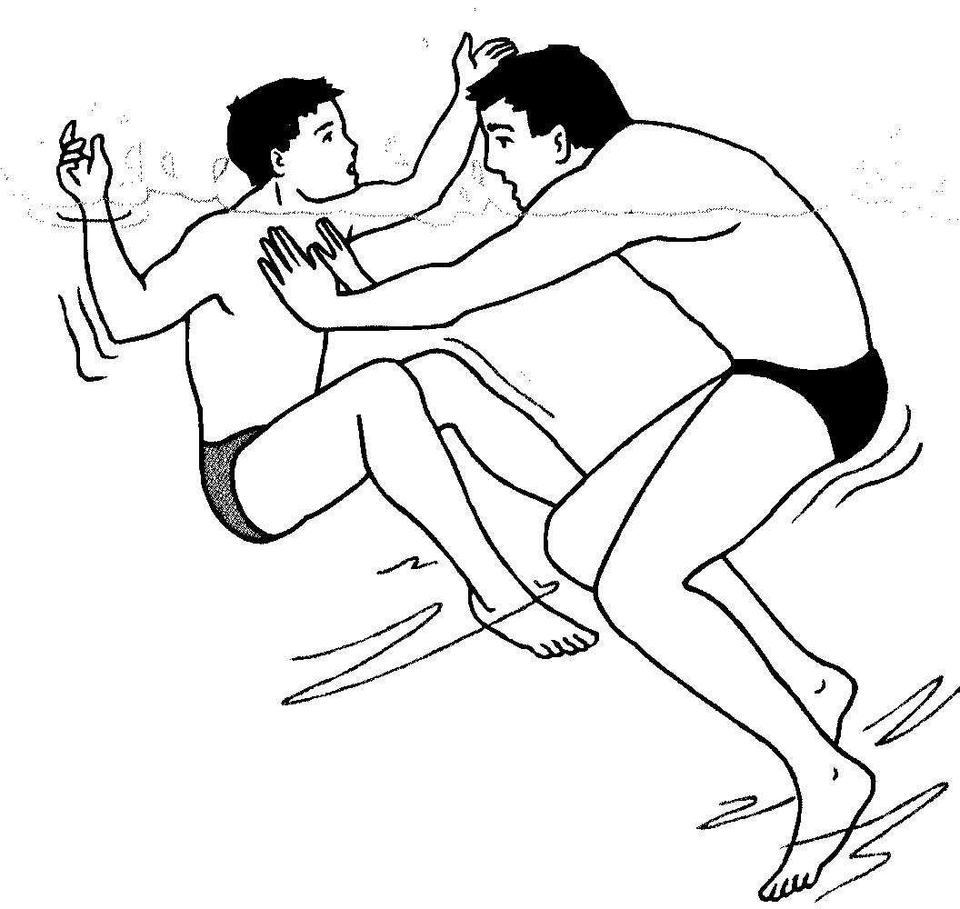
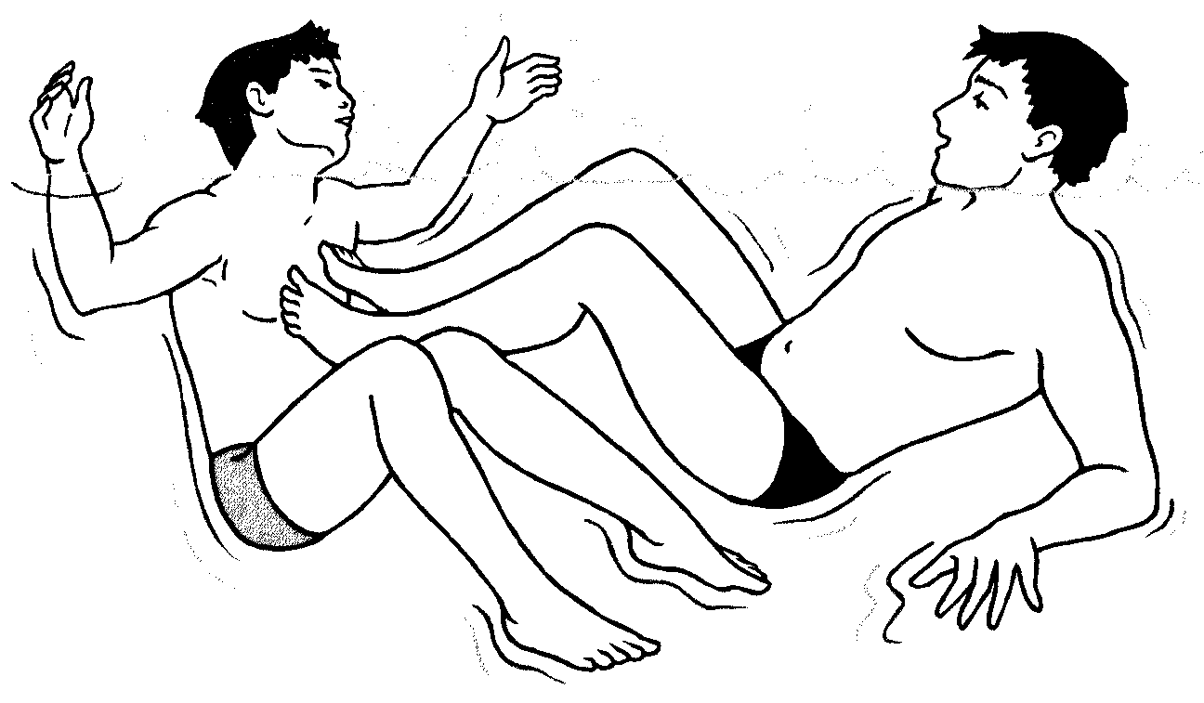
Grundlegendes Verhalten zur Vermeidung von Umklammerungen

1.1 Grundlagen der Befreiung

Unabhängig vom Anwendungsfall gilt für jede Befreiung:

Basisreaktionen bei einer Umklammerung

• Bei Umklammerung/Würgen des Halses: Die Schultern hochziehen um damit den Druck auf den Hals zu reduzieren, ggf. den Kopf zur Seite drehen, falls Druck auf den Kehlkopfbereich des Halses ausgeübt wird!
• Sofort abtauchen und/oder die zu rettende Person unter Wasser drücken (Körpergewicht auf ihn verlagern)! Die Atemnot des Ertrinkenden führt dann häufig schon zu einer Lockerung des Angriffs!
• Befreiungsgriff ansetzen und durchführen! Jede Befreiung endet im Standardfesselschleppgriff!

Entscheidend für die Wirksamkeit der Befreiungsgriffe ist, dass sie schnell, überlegt und kraftvoll ausgeführt werden. Sie sind leichter anzuwenden, wenn der Retter den Ertrinkenden während der Befreiung nahe an sich heranzieht.
Eine Befreiung kann unter Umständen unterbleiben, wenn der Verunglückte einen Arm oder einen Unterschenkel des Retters erfasst hat; hierbei genügt es oft, den Verunglückten in dieser Lage abzuschleppen.

1.2 Lösen aus einem Halswürgegriff

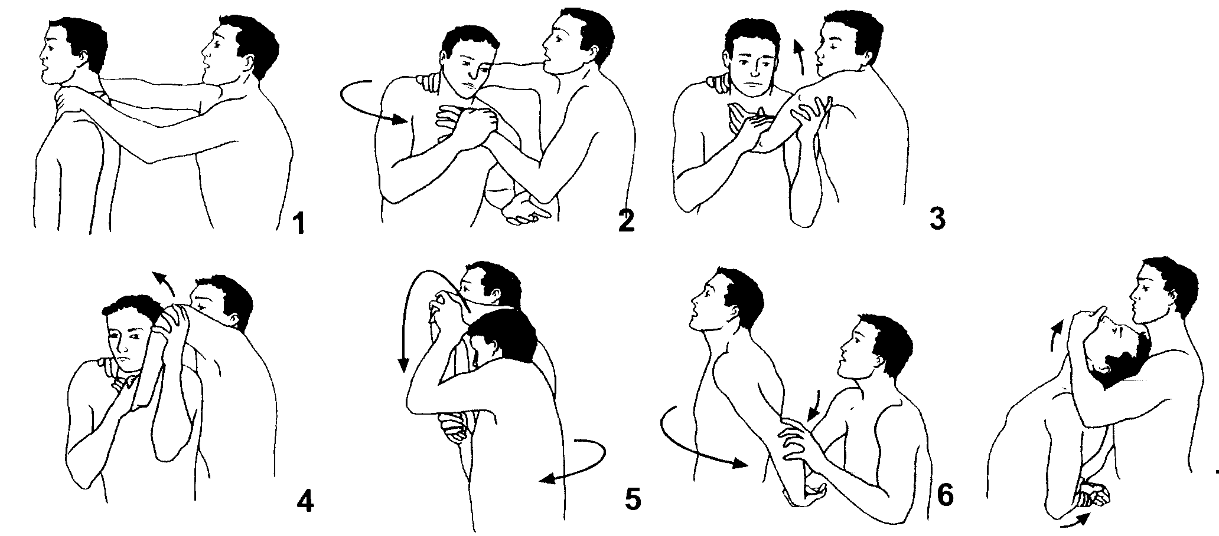
Beim Halswürgegriff umschließt die zu rettende Person den Hals des Retters mit beiden Händen.

1 . Der Retter zieht die Schultern hoch und dreht seinen Kopf zur Seite. So wird der Druck vom Kehlkopf des Retters reduziert. Er versucht abzutauchen.

2. Er erfasst mit seiner rechten Hand die linke Hand des Ertrinkenden im Handwurzelbereich und dreht diese nach außen von seiner Schulter weg. Er kann dabei den Arm der zu rettenden Person nach vorne über seine eigene Schulter ziehen, um den Körperkontakt zu bewahren. Mit der linken, freien Hand kann der Retter von unten kraftvoll gegen den Ellenbogen des Ertrinkenden stoßen, dabei liegt der Daumen in der Ellenbeuge.

3. Der Retter fixiert mit seiner rechten Hand die linke Hand des Ertrinkenden und drückt mit der linken Hand das Ellbogengelenk nach oben, um dann leichter unter dem Arm hindurchtauchen zu können.

4. Der Retter taucht unter dem linken Arm des Ertrinkenden hindurch, drückt dabei mit seiner linken Hand den linken Arm des Ertrinkenden weiter noch oben über den eigenen Kopf hinweg und hält mit seiner rechten Hand das Handgelenk fest.

5. Die linke Hand des Retters gleitet um das Ellbogengelenk und der Retter dreht sich nun hinter den Ertrinkenden. Der linke Arm des Ertrinkenden wird nun hinter dessen Rücken geführt.

6. Der Arm kommt nun hinter dem Rücken des Ertrinkenden zum liegen und der Retter kann - falls er sich noch unter Wasser befindet - sich durch mehrere Brustbeinschläge in Richtung Wasseroberfläche bewegen. Der Retter dreht die Hand der zu rettenden Person auf dessen Rücken zu.

7. Die bisher am Ellenbogen liegende Hand wird gelöst und umfasst, eine Hohlhand bildend, das Kinn der zu rettenden Person. Das ist der Standardfesselschleppgriff.

1.3 Lösen einer Halsumklammerung

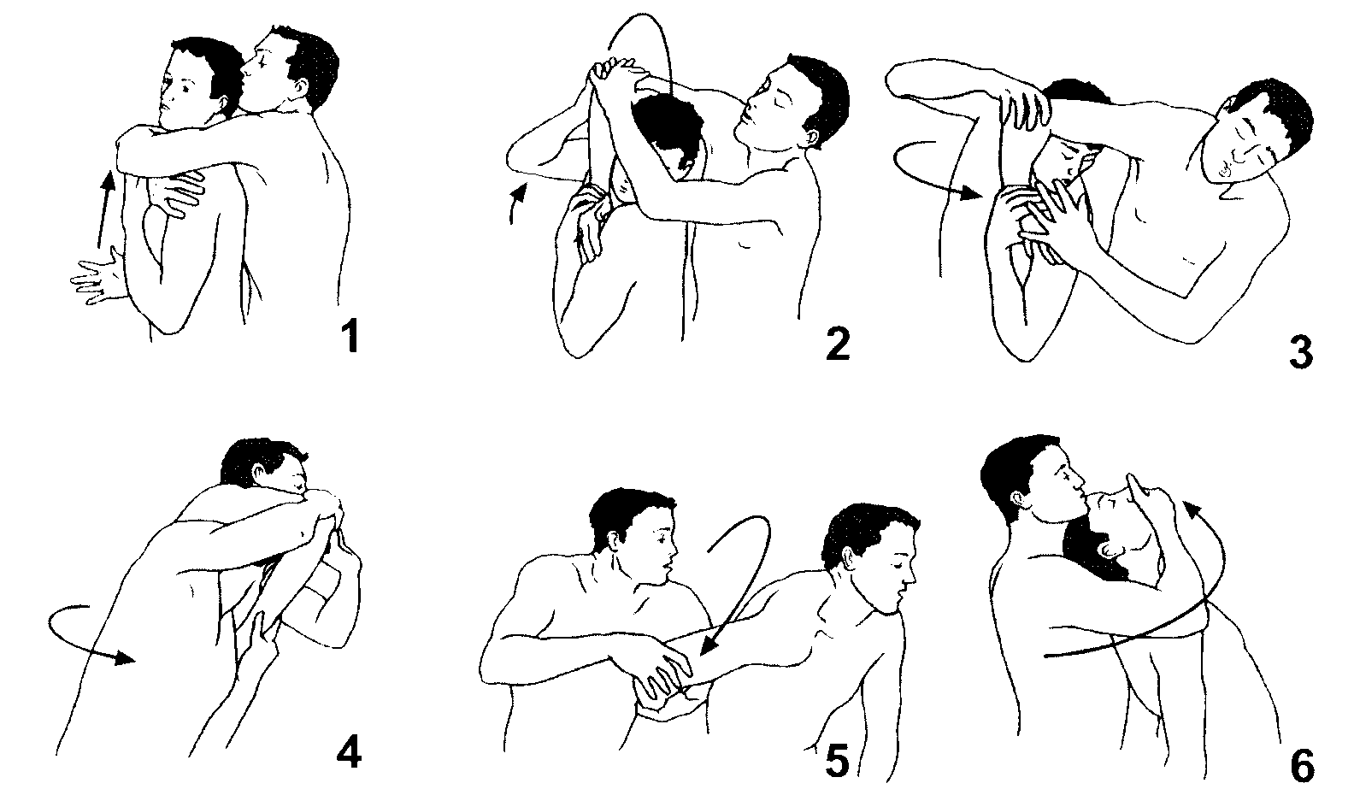
Bei einer Halsumklammerung legt die zu rettende Person nicht die Hände, sondern die Arme um den Hals des Retters. Die Befreiung kann wie folgt durchgeführt werden:

1 . Der Retter zieht die Schultern hoch und dreht seinen Kopf zur Seite. Er versucht abzutauchen. Er greift mit seiner linken Hand das Handgelenk des rechten Arms des Ertrinkenden.

2. Die rechte Hand des Retters greift nun von unten her in die rechte Eilbeuge des Ertrinkenden und schiebt beide Arme nach oben über den Kopf.

3. Der Retter taucht nun unter dem rechten Arm des Ertrinkenden hindurch.

4. Verbunden mit dem Durchtauchen wird dreht sich Körper des Retters.

5. Die rechte Hand des Retters drückt den rechten Arm des Ertrinkenden nach unten und bringt diesen Arm des Ertrinkenden hinter den Rücken.

6. Die Befreiung endet im Standardfesselschleppgriff.
1.4 Lösen aus einer Körperumklammerung

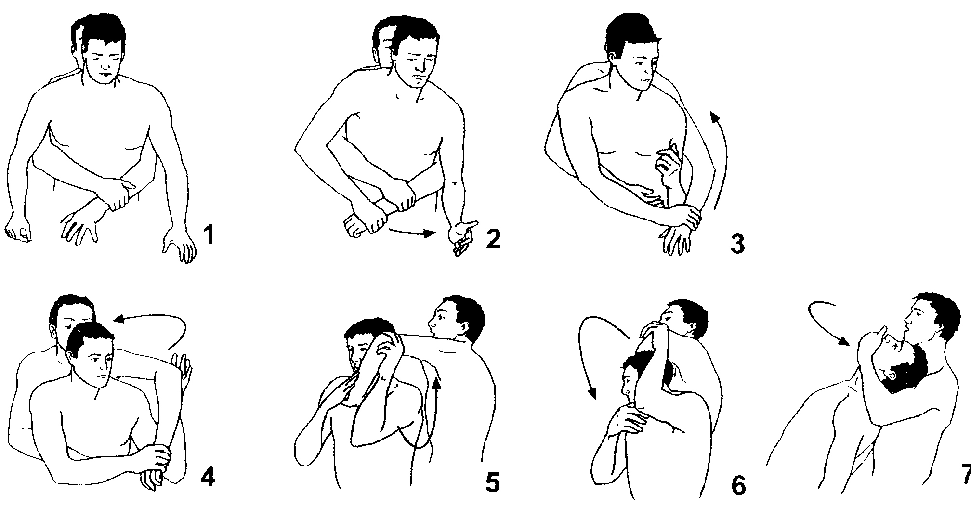
- Der Retter zieht die Schultern hoch. Er versucht abzutauchen.

2. Der Retter greift mit seiner rechten Hand das Handgelenk des unten liegenden Armes des Ertrinkenden. Der andere Arm wird zum Körper hin angezogen und drückt mit dem Ellbogengelenk von oben her zwischen den Arm des Ertrinkenden und den Körper des Retters.

3. Nachdem die Hände des Ertrinkenden voneinander gelöst sind, fixiert die rechte Hand das Handgelenk und der linke Arm drückt von unten her gegen den linken Arm des Ertrinkenden.

4. Der Arm des Ertrinkenden wird über die Schulter des Retters gedrückt, dabei greift der Daumen nun von innen in das Ellbogengelenk, wohingegen die restlichen Finger das Gelenk von außer her umschließen.

5. Der Retter taucht nun unter dem linken Arm des Ertrinkenden hindurch und dreht sich dabei über seine linke Schulter.

6. Der linke Arm wird weiter fixiert und durch Drehung hinter den Rücken des Ertrinkenden gebracht.

7. Die Befreiung endet im Standardfesselschleppgriff.

Schleppen

Das Abschleppen wird bei bewusstlosen Schwimmern oder Schwimmern mit Angst- und Panikreaktionen angewandt.

Im Wasser verunglückte Personen können in den meisten Fällen den Rettungsvorgang nicht bzw. nur mangelhaft unterstützen. Der Rettungsschwimmer wird deshalb stark beansprucht und muss meist in der Rückenlage schwimmen. Darum setzt jedes Schleppen von zu rettenden Personen dauerndes Training im Rückenschwimmen voraus.

Es existieren verschiedene Schlepptechniken: Solche, bei denen der Ertrinkende sich nicht wehrt und nicht in Panik ist und solche, bei denen deutliche Abwehrreaktionen (Angst - oder Panikreaktionen) vorliegen bzw. stattgefunden haben.

Bei ruhigen Personen, die keine Angst- oder Panikreaktionen zeigen, kann der Kopfschleppgriff eingesetzt werden:
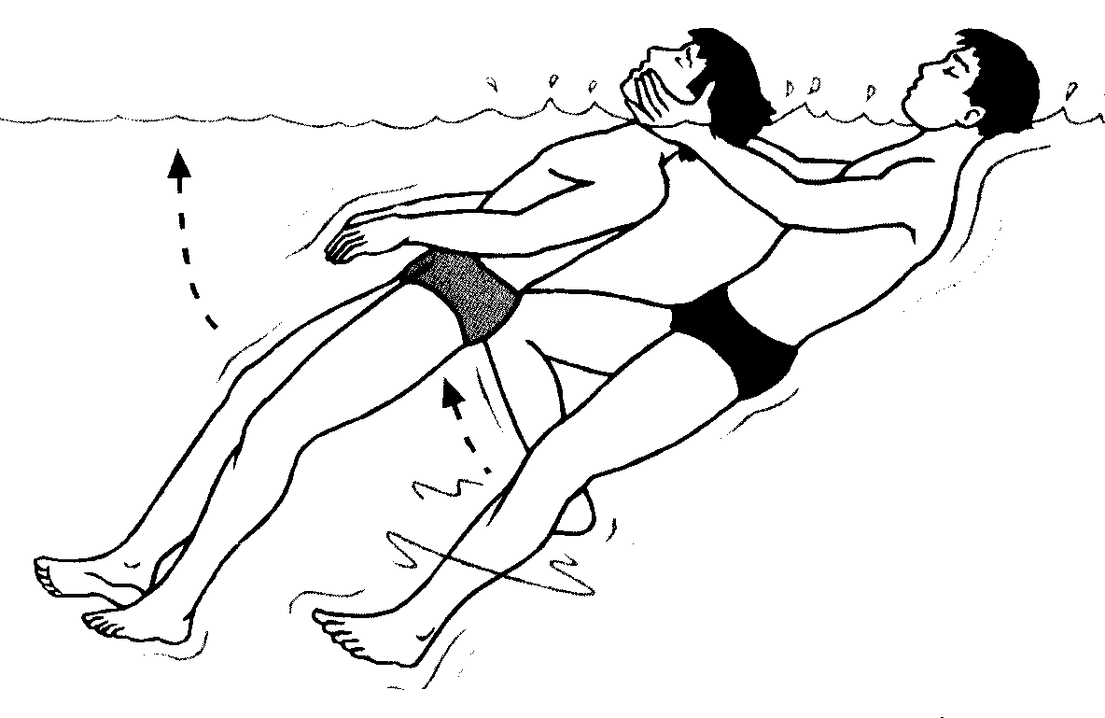
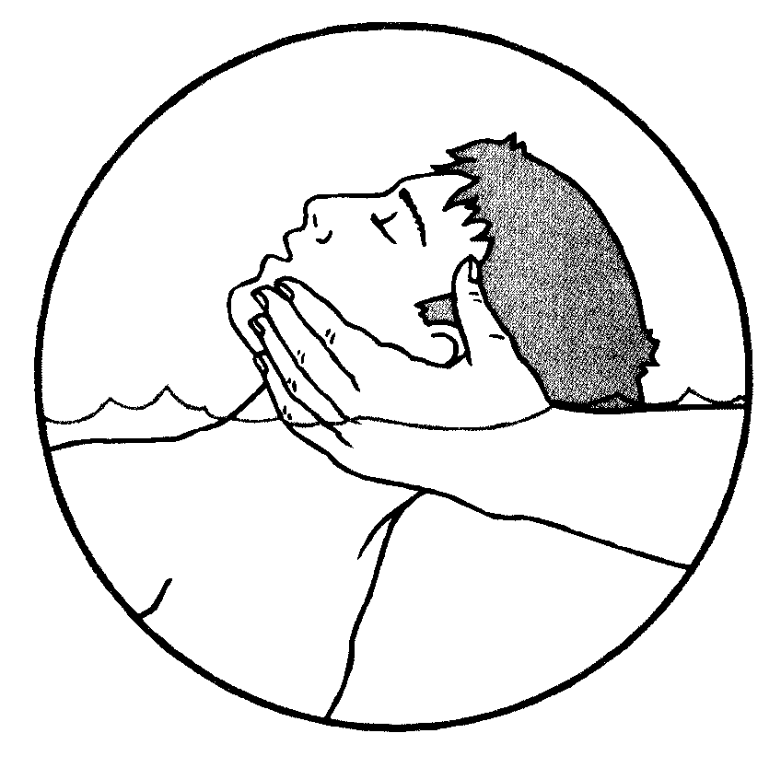

Haltung der Hände Korrektur der Wasserlage

Der Rettungsschwimmer greift von hinten mit beiden Händen um den Kopf der zu rettenden Person. Zeige-, Mittel- und Ringfinger liegen in der Wangengrube, der Kleine Finger parallel zum Rand des Unterkiefers und der Daumen hinter den Ohren. So kann der Kopf gut gehalten und leicht den Kopf etwas zurückgebeugt werden. Die zu rettende Person liegt - wie der Rettungsschwimmer dabei auf dem Rücken im Wasser.

Sinken die Beine des Geschleppten nach unten, dann erhält er mit dem Knie einen leichten Druck gegen sein Gesäß. Je schneller die Schwimmgeschwindigkeit des Retters ist, desto besser gleitet der Geschleppte durch das Wasser.

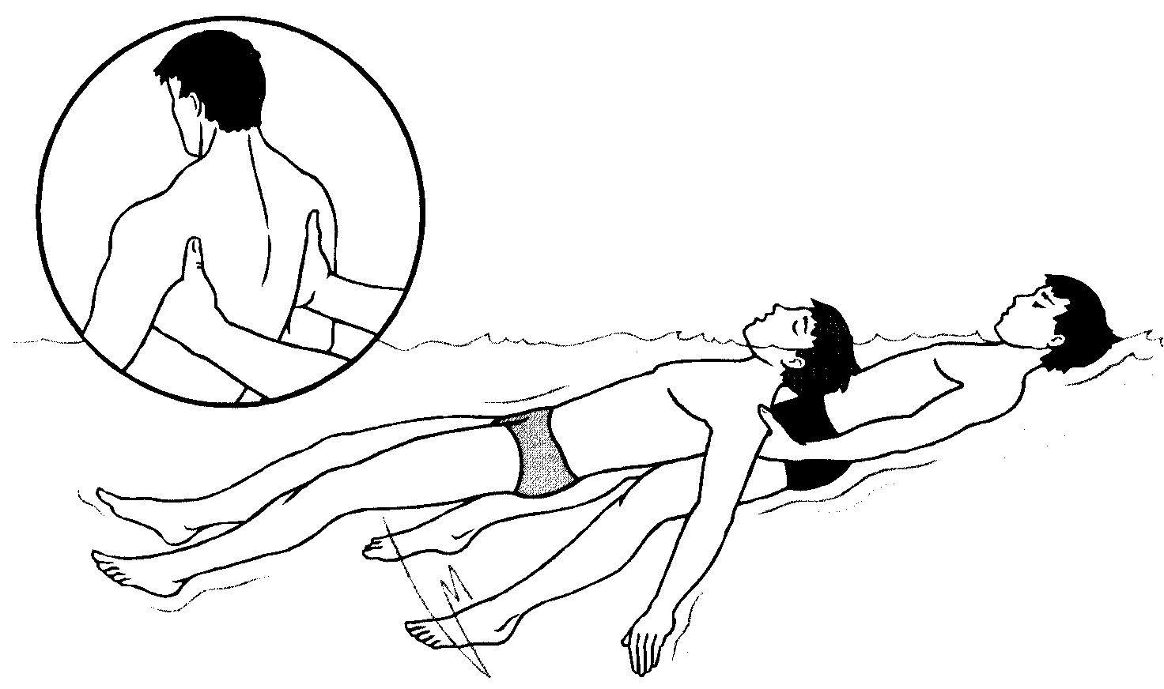
Eine andere Form ist der Achselschleppgriff: Die zu rettende Person wird in Rückenlage gebracht. Der Rettungsschwimmer greift mit beiden Händen bei ausgestreckten Armen von unten in oder vor die Achselhöhle. Die Daumen liegen dabei von hinten gegen die Schulterblätter. Bein diesem Schleppgriff muss der Retter unbedingt darauf achten, dass seine eigenen Arme lang gestreckt sind, da ansonsten die zu rettende Person den Retter zu weit unter Wasser drückt bzw. nicht sichergestellt werden kann, dass das Gesicht der zu rettenden Person über Wasser bleibt.
Der Achselschleppgriff
- Erste Hilfe und Wiederbelebung

Im Zuge der Sofortmaßnahmen muss sich der Rettungsschwimmer vom Zustand des Verunfallten überzeugen. Wichtig ist hierbei das Bewusstsein. Für die Feststellung des Bewusstseins gilt folgende Regel:

A - Ansprechen Es ist keine Körperbewegung feststellbar

A - Ansprechen Keine Reaktion auf lautes Ansprechen

A - Anfassen Keine Reaktion auf Schmerz

Ein Verunfallter, der ohne Bewusstsein ist, ansonsten aber über Atmung und Pul, bzw. Lebenszeichen verfügt, soll in die stabile Seitenlage gebracht werden. Folgende Abbildung verdeutlicht diesen Ablauf:
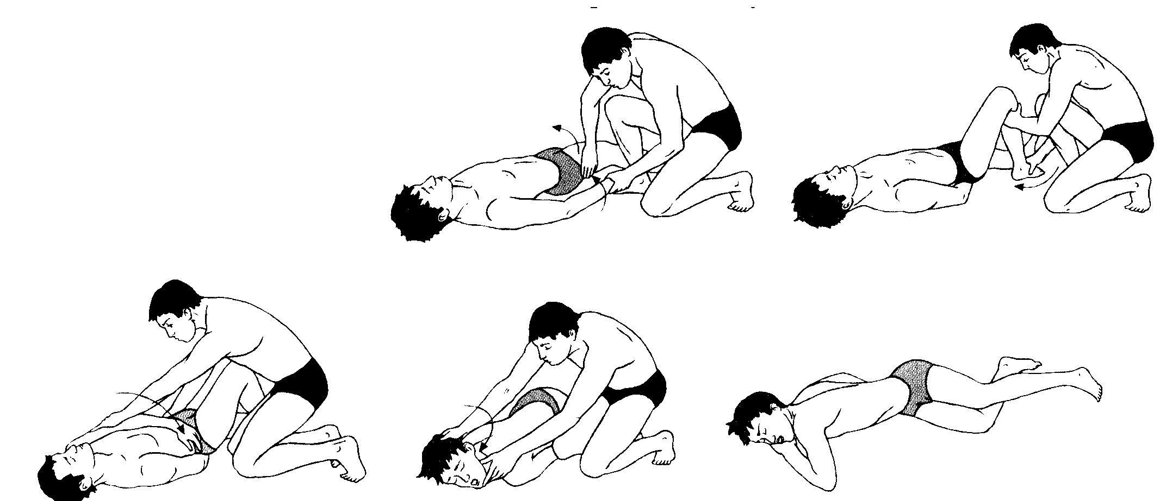

Stabile Seitenlage

Die Stabile Seitenlage kann wie folgt hergestellt werden:

1. Die dem Retter zugewandte Hand des Geretteten wird mit der Handfläche nach oben unter das Gesäß des Verunfallten geschoben.
2. Das dem Retter zugewandte Bein wird angewinkelt.
3. Nachdem der dem Retter abgewandte Arm des Patienten auf die dem Retter zugewandte Schulter des Patienten gelegt wurde, kann dieser durch Anfassen an der Schulter und and er Hüpfte auf den Retter zugedreht werden.
4. Der Kopf wird überstreckt und die Hand des Patienten unter den Kopf geschoben.
5. Der Patient liegt in der stabilen Seitenlage.

Achtung es gibt eine neue, leichtere Variante der stabilen Seitenlage!!!!

(Vgl. DRK-Homepage)
Erste Hilfe online ...
Stichwortverzeichnis I Inhaltsverzeichnis I Suche: | Formularbeginn  Formularende

Durchführung der Stabilen Seitenlage
Sie stellen bei einem Bewusstlosen mit vorhandener Atmung die Stabile Seitenlage her:
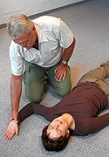 | - Seitlich neben dem Betroffenen knien.  - Beine des Betroffenen strecken.  - Den nahen Arm des Bewusstlosen angewinkelt nach oben legen, die Handinnenfläche zeigt dabei nach oben.
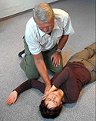 | - Fernen Arm des Betroffenen am Handgelenk greifen.  - Arm vor der Brust kreuzen, die Handoberfläche des Betroffenen an dessen Wange legen.  - Hand nicht loslassen.
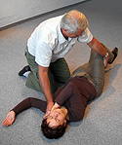 | - An den fernen Oberschenkel greifen und Bein des Betroffenen beugen.
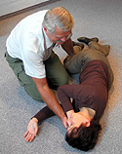 | - Den Betroffenen zu sich herüber ziehen.  - Das oben liegende Bein so ausrichten, dass der Oberschenkel im rechten Winkel zur Hüfte liegt.
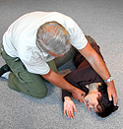 | - Hals überstrecken, damit die Atemwege frei werden.  - Mund des Betroffenen leicht öffnen.  - Die an der Wange liegende Hand so ausrichten, dass der Hals überstreckt bleibt.

Auch in der stabilen Seitenlage müssen Sie immer wieder
- Bewusstsein
- Atmung
- Lebenszeichen
des Betroffenen kontrollieren.
Achten Sie darauf, dass der Mund des Betroffenen als tiefster Punkt des Körpers erhalten und das sein Kopf nackenwärts gebeugt bleibt.
Startseite zurück weiter

Wenn eine Person bewusstlos aufgefunden wurde müssen nach der Kontrolle des Bewusstseins die Vitalfunktionen kontrolliert werden. Das folgende Schema zum Auffinden eines Notfallbetroffenen repräsentiert den aktuellen Stand der Lehrmeinung:
Mögliche Situationen und Handlungsabläufe beim Auffinden eines Notfallbetroffenen:
Nicht ansprechbar
Ansprechbar
Atemwege frei machen / Atemkontrolle
Atmung vorhanden
Atmung nicht vorhanden
Kontrolle von Lebenszeichen
Lebens-zeichen vorhanden
Lebens-zeichen nicht vorhanden
Seitenlagerung

Maßnahmen nach Notwendigkeit

Kontrolle der Vitalfunktionen
Atemspende
Herz-Lungen-Wieder-belebung
Feststellung des Bewußtseins
Maßnahmen nach Notwendigkeit

Blutstillung

Schock-bekämpfung

Nach der Feststellung des Bewusstlosigkeit folgt das Freimachen der Atemwege. Hierfür muss unter Umständen der Mund des Patienten geöffnet und leergeräumt werden. Nach dem Freimachen der Atemwege kann der Kopf überstreckt werden und eine Atemkontrolle durchgeführt werden:

Durchführung der Atemkontrolle.

• Sehen: Das Heben und Senken des Brustkorbes beim Ein- und Ausatmen
• Hören: Wird das Ohr über Mund und Nase des Bewusstlosen gehalten, können Atemgeräusche gehört werden.
• Fühlen: Der eigene Handrücken oder die eigene Wange werden über Mund und Nase des Patienten gehalten, um den Atemstoß beim Ausatmen zu fühlen.

Nach der Atemkontrolle erfolgt die Kontrolle der Lebenszeichen. Hierunter fallen Atemgeräusche, Hautfarbe und -temperatur, Bewegungen etc. Um eine Kreislauftätigkeit festzustellen, erfolgt eine Pulskontrolle am Handgelenk oder am Hals.
Die richtige Lagerung dient vor allem der Sicherung der Vitalfunktionen. Hierbei gilt folgende Einteilung für den Rettungsschwimmer:

• Wenn Bewusstlosigkeit dann stabile Seitenlage
• Wenn Atemstillstand dann Atemspende
• Wenn Herzstillstand dann Herz-Lungen-Wiederbelebung

3.2 Die Atemspende

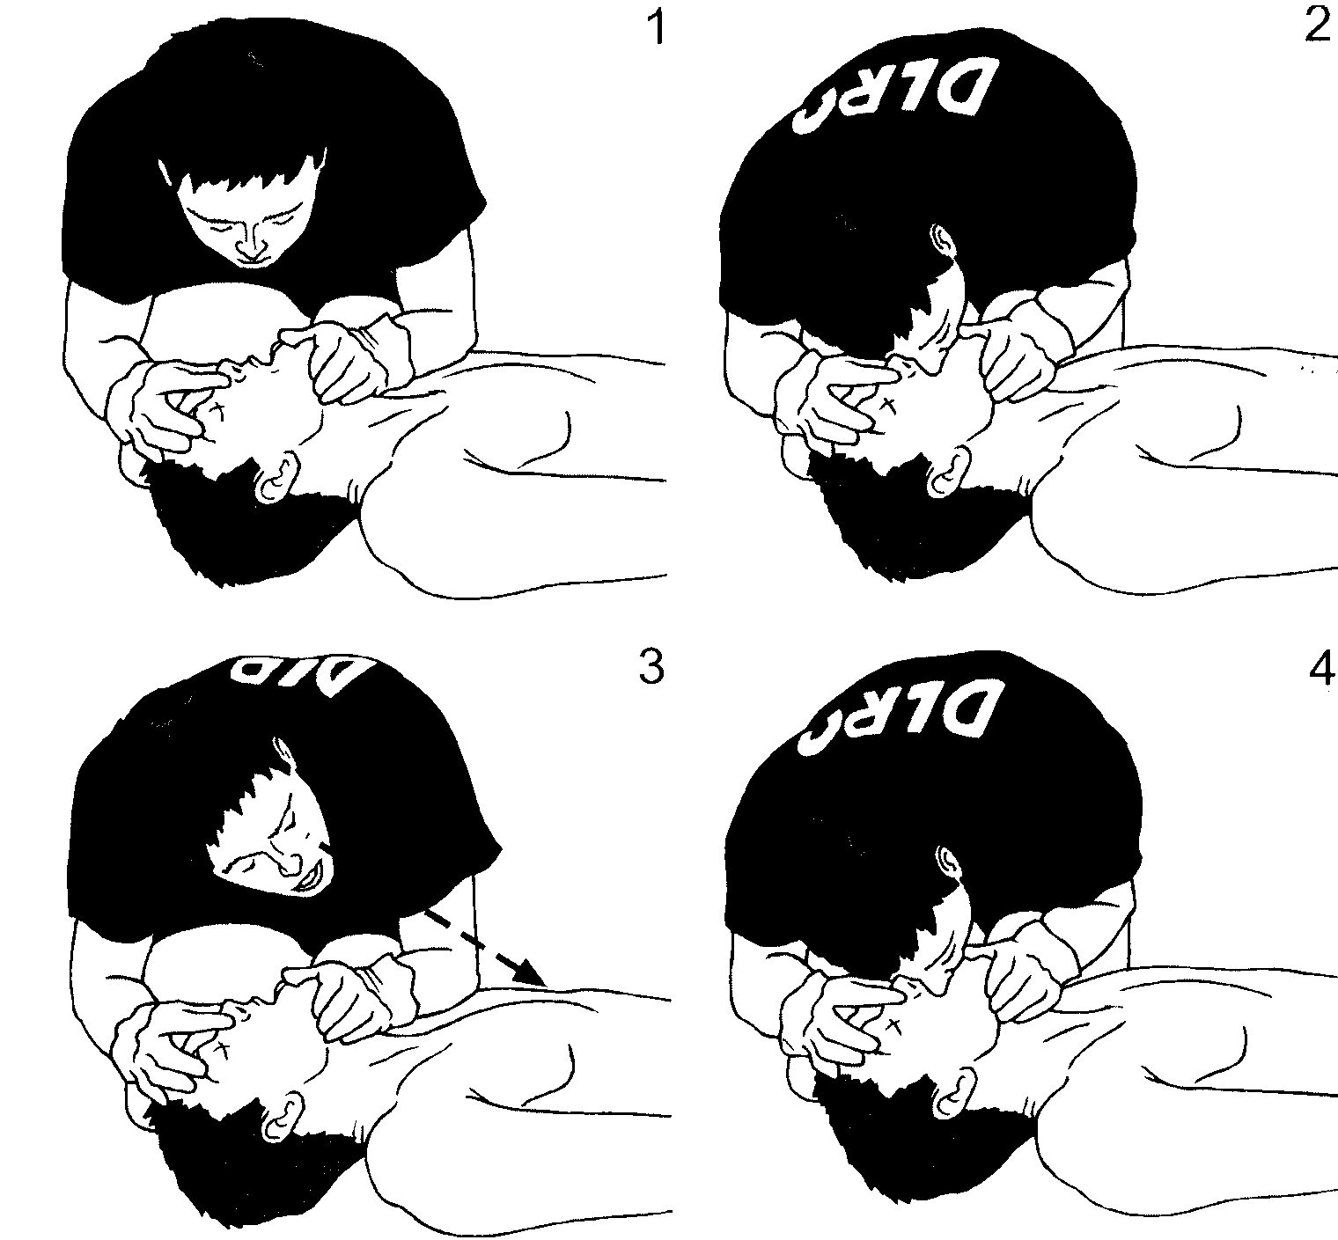
Für die Atemspende kniet der Rettungsschwimmer seitlich am Kopf des in Rückenlage liegenden Patienten. Der Kopf des Patienten bleibt ständig überstreckt. Dabei liegt eine Hand es Rettungsschwimmers an Stirn-Haar-Grenze. Der Daumen der anderen Hand liegt quer unterhalb der Unterlippe, drängt diese gegen die Oberlippe und verschließt auf diese Weise den Mund. Die restlichen vier Finger liegen unter dem Kinn und heben den Unterkiefer an. Die Kinnspitze zeigt senkrecht nach oben. Der Rettungsschwimmer atmet normal ein und setzt seinen Mund um die Nase des Patienten so auf, dass seine Lippen diese durch Ausübung eines leichten Druckes abdichten. Er bläst die Luft langsam in die Nase des Patienten. Jede Beatmung muss so stark sein, dass sich der Brustkorb des Betroffenen deutlich hebt.

Nach jeder Beatmung hebt der Rettungsschwimmer seinen Oberkörper, blickt seitwärts und beobachtet das Zurücksinken des Brustkorbes. Gleichzeitig atmet er selbst erneut ein.

3.3 Die Herzdruckmassage

Bei der Herzdruckmassage wird durch den Druck auf das Brustbein das Herz gegen die Wirbelsäule gepresst: Gleichzeitig erhöht sich der Druck im Brustkorb, und damit wird Blut ausgestoßen. In der Entlastungsphase kann sich das Herz wieder mit Blut füllen. Im Falle der Herz-Lungen-Wiederbelebung (HLW) beginnt der Rettungsschwimmer die Wiederbelebung mit einer zweifachen, langsamen Beatmung. Hiernach wird der Druckpunkt aufgesucht.

Aufsuchen des Druckpunktes
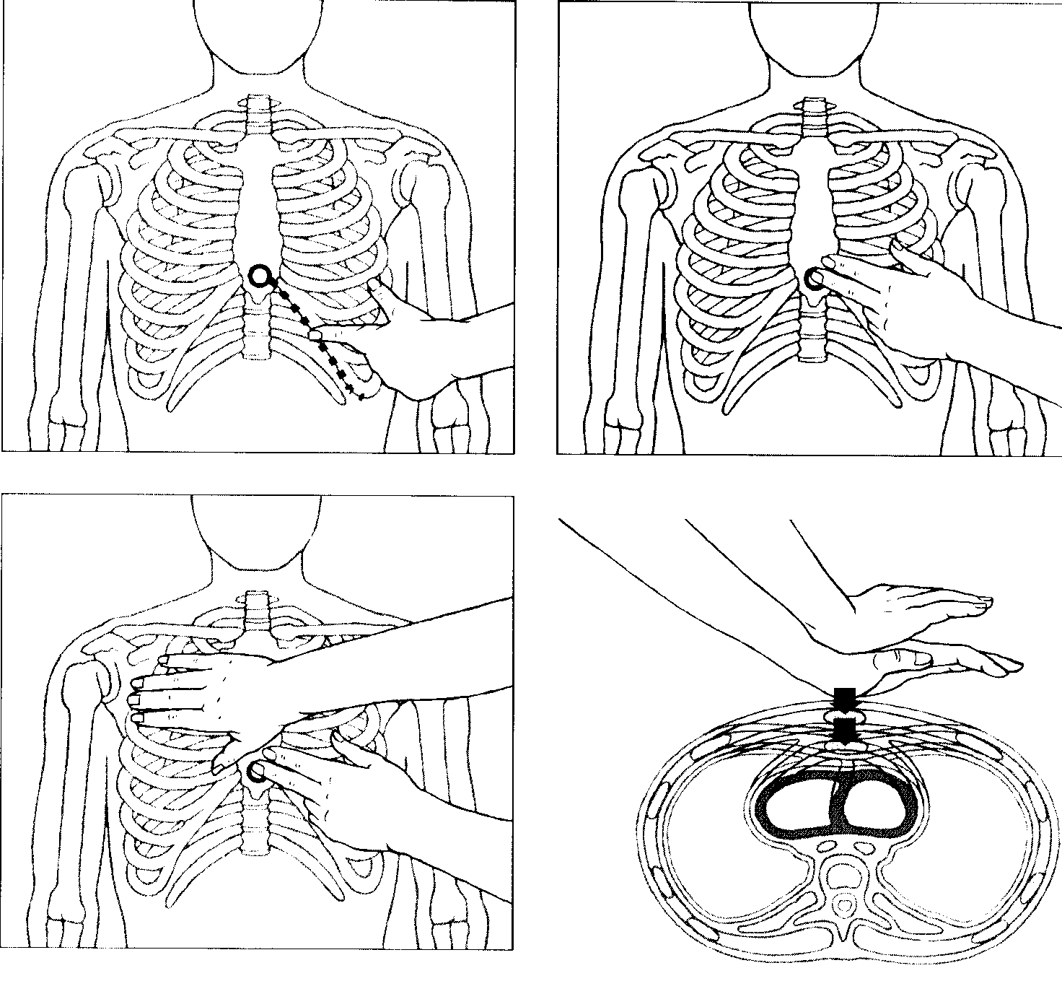

• Mit dem Zeigefinger einer Hand am unteren Rand der Rippen bis zu der Stelle entlang fahren, an der unterer Rippenbogen und Brustbein zusammen laufen
• Von dieser Stelle aus Zeige- und Mittelfinger der anderen Hand auf das Brustbein legen
• Unmittelbar daneben den Handballen der ersten Hand auflegen: Dort befindet sich der Druckpunkt.
Die neueste Empfehlung lautet: „Den Ballen einer Hand auf das untere Drittel des Brustbeins legen!!!
Nach dem Auffinden des Druckpunktes nimmt der Rettungsschwimmer eine senkrechte Haltung über dem verunglückten ein. Diese ist unbedingt erforderlich, um den notwendigen Druck richtig anzubringen. Nachdem der Druckpunkt gefunden wurde, wird wie folgt vorgegangen:

Durchführung der HLW

- Richtige Körperhaltung einnehmen: eine Hand gekreuzt auf die andere legen, Finger strecken, Ellenbogen durchdrücken, Schulter senkrecht über die Hände stellen
- 15mal das Brustbein etwa 4-5 cm senkrecht in Richtung Wirbelsäule drücken
- zweimal langsam Beatmen
- Druckpunkt suchen
- 30 mal Herzmassage
- Fortsetzung der HLW im Verhältnis 2 Beatmungen zu 30 Herzmassagen bis ärztliche Hilfe kommt.

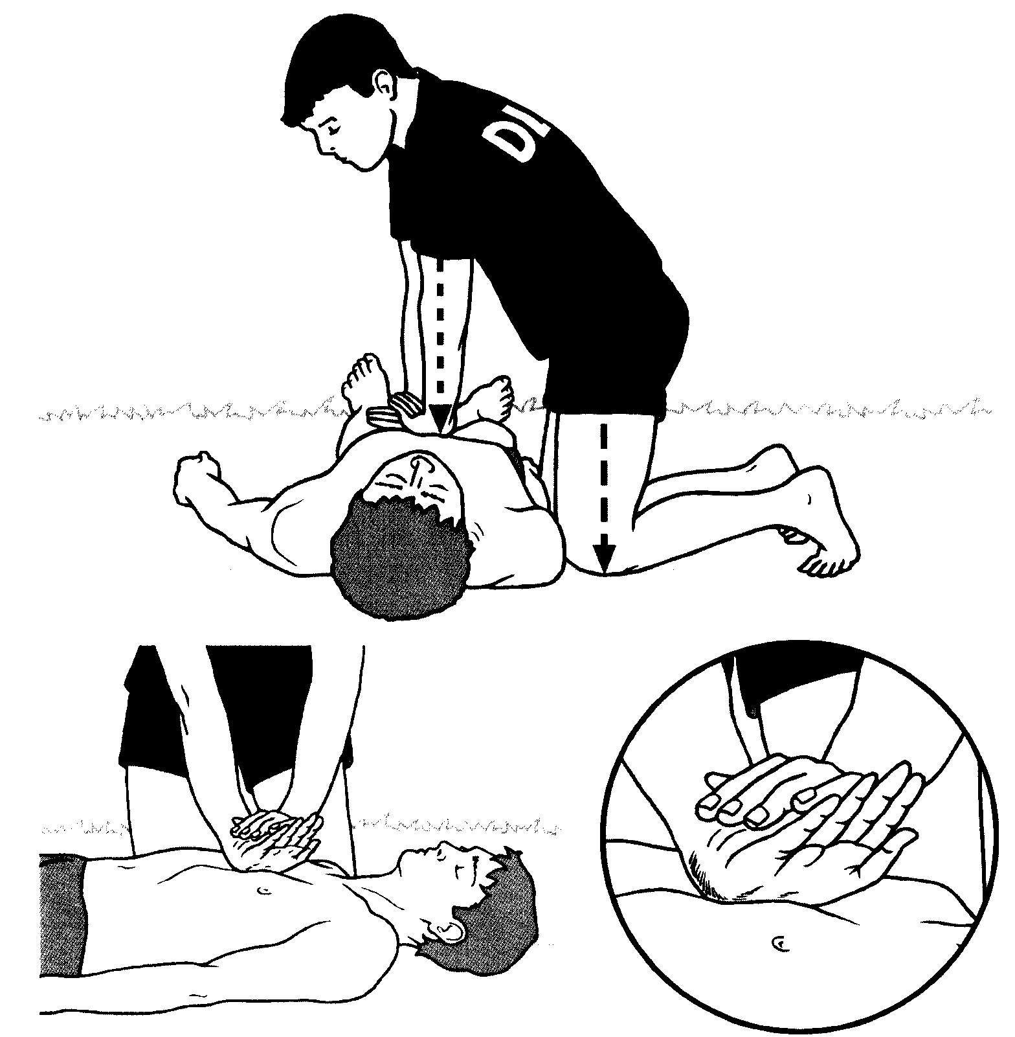

Auszüge aus: Handbuch Rettungsschwimmen der DLRG , Bad Nenndorf 2002

Erste Hilfe online ...
Stichwortverzeichnis I Inhaltsverzeichnis I Suche: | Formularbeginn  Formularende

Herz-Lungen-Wiederbelebung
1. Herzdruckmassage
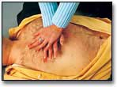 | - Neben dem Betroffenen in Höhe des Brustkorbs knien  - Den Ballen einer Hand auf das untere Drittel des Brustbeins platzieren (= Mitte des Brustkorbs)  - Den Ballen der anderen Hand auf die erste Hand aufsetzen.
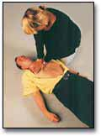 | - Die Arme des Helfers sind gestreckt und der Brustkorb wird senkrecht von oben durch Gewichtsverlagerung des eigenen Oberkörpers 30 x ca. 4-5 cm tief eingedrückt (Arbeitsfrequenz 100/Minute).  - Druck- und Entlastungsdauer sollten gleich sein.
Beatmung und Herzdruckmassage erfolgen dann im steten Wechsel: 30 x Drücken, 2 x Beatmen.
2. Atemspende
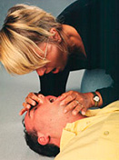 | - Atemwege freimachen durch Neigen des Kopfes nach hinten bei gleichzeitigem Anheben des Kinns.  - Mit Daumen und Zeigefinger der an der Stirn liegenden Hand den weichen Teil der Nase verschließen  - Mund des Betroffenen bei weiterhin angehobenem Kinn öffnen  - normal einatmen und Lippen dicht um den Mund des Betroffenen legen  - Luft über einen Zeitraum von einer Sekunde gleichmäßig in den Mund des Betroffenen blasen, so dass sich der Brustkorb sichtbar hebt  - Kopflage des Betroffenen beibehalten, eigenen Kopf zur Seite drehen, erneut  einatmen und darauf achten, ob sich der Brustkorb des Betroffenen  wieder senkt  - Betroffenen ein zweites Mal beatmen  - Setzt die Atmung wieder ein, Stabile Seitenlage.  - Setzt die Atmung nicht ein, Maßnahmen (Druckmassage, Atemspende) bis zum Eintreffen des Fachpersonals durchführen.

Startseite zurück weiter

Quelle: www. drk.de

Mit freundlichen Grüßen

Gunther Hammer / Bernd Pampus (Berater im Schulsport)

